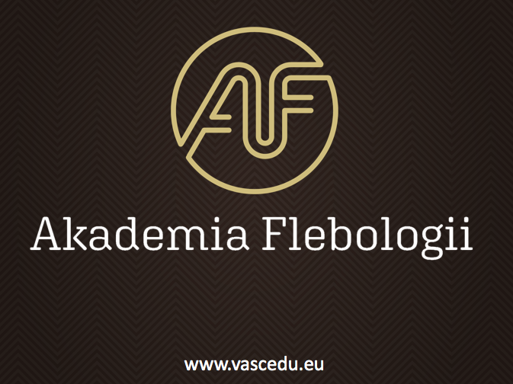

SEMINARIUM III.
PROGRAM KURSU.
Lublin, 06.10-08.10.2023
LubHotel, ul. Krańcowa 107A Lublin
ŻagielMed, ul. Tetmajera 21 Lublin

(organizatorzy zastrzegają sobie możliwość zmian w programie)

Data: 06.10.2023
LubHotel, ul. Krańcowa 107A Lublin
ŻagielMed, ul. Tetmajera 21 Lublin

08:55-09:00 Otwarcie kursu.
Karol Chakkour, ZbigniewRybak,Tomasz Zubilewicz, Piotr Terlecki

9:00-13:00 Warsztaty na sali operacyjnej.

ScleroSafe - Michał Molski

Flebogrif - Tomasz Zubilewicz, Piotr Terlecki

Clarivein – Michał Stanisic
Venaseal - Michał Molski, Karol Chakkour

13:00-14:00 Obiad

Flebologia estetyczna. Część I.

14:00-14:15 Estetyka kończyn dolnych w aspekcie flebologicznym.
Zbigniew Rybak

14:15-14:30 Jak dostosować stężenie sklerozantu oraz zalecenia pozabiegowe aby uzyskać najlepszy efekt estetyczny skleroterapii?
Zbigniew Rybak

14:30-14:45 Kiedy laser, a kiedy skleroterapia w leczeniu teleangiektazji i żył siateczkowatych?
Wojciech Rybak

14:45-15:00 Teleangiektazje i żyły siateczkowate- wybór optymalnego lasera.
Wojciech Rybak

15:00-15:15 Powikłania po skleroterapii i zabiegach laserowych teleangiektazji.
Jak je leczyć?
Wojciech Rybak

15:15-15:30 Dyskusja

15:30-15:45 Przerwa kawowa

Flebologia estetyczna. Część II.

15:45-16:00 Miniflebektomia estetyczna z zachowaniem żył pniowych – ASVAL.
Karol Chakkour

16:00-16:15 Skóra naczynkowa- trudny problem i duże wyzwania.
Joanna Bartosińska

16:15-16:30 Zmiany naczynioruchowe skóry – przyczyny i różnicowanie
Małgorzata Michalska – Jakubus

16:30-16:45 Owrzodzenia podudzi – trudności diagnostyczne
Dorota Krasowska

16:45-17:00 Flebektomia przy skleroterapii od razu czy później
Karol Chakkour

17:00-17:15 Sonovein. Flebologia przyszłości
Karol Chakkour

17:15-17:30 Przerwa kawowa

Zespół pozakrzepowy.

17:30-17:45 Własne doświadczenia w Subfascial Endoscopic Perforators Veins Surgery.
Marek Maruszyński

17:45:18:00 Wewnątrzżylne metody leczenia zespołu pozakrzepowego.
Michał Molski

18:00-18:15 Znaczenie kompresjoterapii z zespole pozakrzepowym.
Krzysztof Paruzel

18:15-18:30 Rola kompresjoterapii po zabiegach flebologicznych.
Krzysztof Paruzel

Data: 07.10.2023
LubHotel, ul. Krańcowa 107A Lublin

Obrzęk limfatyczny. Część I.

09:00-09:15 Anatomia układu limfatycznego kończyn dolnych.
Grzegorz Borowski

09:15-09:30 Fizjologia i fizjopatologia układu limfatycznego.
Andrzej Szuba

09:30-09:45 Objawy kliniczne i diagnostyka obrzęku limfatycznego.
Andrzej Szuba

09:45-10:00 Aktualne badania nad obrzękiem limfatycznym- przegląd literatury.
Andrzej Szuba

10:00-10:15 Współczesne metody leczenia obrzęku limfatycznego.
Andrzej Szuba

10:15-10:30 Miejsce chirurgii w leczeniu obrzęku limfatycznego.
Andrzej Szuba

10:30-10:45 Obrzęk tłuszczowy. Otyłość a terapia uciskowa.
Marcin Gabriel

10:45-11:00 Dieta w obrzęku tłuszczowym.
Katarzyna Pawlaczyk-Gabriel

11:00-11:15 Dyskusja

11:15-11:30 Przerwa kawowa

Obrzęk limfatyczny. Część II. Warsztaty

11:30-11:45 Manualny i pneumatyczny drenaż limfatyczny.
Wojciech Pasiak

11:45-12:00 Kinezyterapia i fizykoterapia w leczeniu obrzęku limfatycznego.
Wojciech Pasiak

12:00-12:15 Działania niepożądane terapii uciskowej. Przeciwskazania do ich stosowania.
Krzysztof Paruzel

12:15-12:30 Skuteczność terapii uciskowej w leczeniu obrzęków limfatycznych.
Krzysztof Paruzel

12:30-13:30 Obiad

13:30-15:30 Warsztaty kompresjoterapia
Krzysztof Paruzel

Techniki wewnątrzżylne nietermiczne.

15:30-15:45 System Flebogrif.
Piotr Terlecki

15:45-16:00 Sclerosafe i nowe otwarcie skleropterapii.
Marek Maruszyński

16:00-16:15 Leczenie wewnątrzżylne klejem.
Karol Chakkour

16:15-16:30 System ClariVein.
Michał-Goran Stanišić
16:30-16:45 Dyskusja
16:45-17:00 Przerwa kawowa

Leczenie chirurgiczne w erze zabiegów wewnątrzżylnych.

17:00-17:15 Ewolucja idei i technik w leczeniu żylaków kończyn dolnych- flebologia
przyszłości.
Tomasz Zubilewicz

17:15-17:30 Safenektomia - najczęściej wykonywana metoda zabiegowego leczenia
żylaków w Polsce – jak zmieniała się technika jej wykonania.
Marek Maruszyński

17:30-17:45 Leczenie chirurgiczne: stripping przez inwaginację. Użycie tumescencji.
Karol Chakkour

17:45-18:00 Kompleksowe podejście do leczenia choroby żylnej - strategia chirurgiczna.
Tomasz Zubilewicz

18:00-18:15 Dyskusja

19:30 Kolacja

Data: 08.10.2023

LubHotel, ul. Krańcowa 107A Lublin

Wrzód żylny goleni. Część I.

09:00-09:15 Zespół pozakrzepowy etiologia i objawy.
Marcin Kucharzewski

09:15-09:30 Owrzodzenia żylne - wiadomości ogólne (epidemiologia i patofizjologia).
Marcin Kucharzewski

09:30-09:45 Diagnostyka owrzodzenia żylnego. Badanie USG Doppler u pacjentów z PNŻ
C5-C6.
Marcin Gabriel

09:45-10:00 Przewlekła niedrożność żył głębokich jako przyczyna niegojących się owrzodzeń troficznych.
Piotr Terlecki

10:00-10:15 Owrzodzenia mieszane - diagnostyka i leczenie - angiodermitisnecrotica.
Marcin Gabriel

10:15-10:30 Chirurgiczne leczenie owrzodzeń żylnych.
Michał Molski

10:30-10:45 Rola chirurga naczyniowego w leczeniu mieszanych owrzodzeń goleni.
Piotr Terlecki

10:45-11:00 Dyskusja

11:15-11:30 Przerwa kawowa

Wrzód żylny goleni. Część II.

11:30-11:45 Miejscowe leczenie owrzodzeń żylnych goleni - pielęgnacja skóry wokół
owrzodzenia. Rodzaje opatrunków stosowanych w leczeniu owrzodzeń
żylnych.
Marcin Kucharzewski

11:45-12:00 Leczenie owrzodzeń troficznych przy zastosowaniu VAC terapii i przeszczepów skórnych
Karol Terlecki

12:00-12:15 Skojarzone leczenie farmakologiczne i kompresjoterapii w leczeniu
owrzodzeń żylnych.
Tomasz Zubilewicz

12:15-12:30 Leczenie farmakologiczne chorych z PNŻ C5-C6.
Tomasz Zubilewicz

12:30-12:15 Przerwa kawowa

12:15-13:00 Zaliczenie i podsumowanie Seminarium

13:00 Lunch

